

Trousse de mobilisation

Campagne régionale et nationale de mobilisation

Cette trousse contient :

 | Feuilles
1. | Jaune | 5 bonnes raisons d’agir!
2. | Bleue | Aide-mémoire
3. | Blanche | Modèle de résolution pour adhésion et fonds régional de mobilisation
4. | Beige | Défi 15-15-15- Éducation populaire
5. | Orange | Visibilité : stratégie sur 3 semaines
6. | Verte | Concept des 2 et 3 novembre
7. | Rose | Témoignages à recueillir pour l’Observatoire communautaire de l’austérité

5 Bonnes raisons d’agir cet automne

Pourquoi se mobiliser ?

- Parce qu’un rattrapage financier est nécessaire pour maintenir en santé les organismes communautaires et pour soutenir les personnes qui les fréquentent.

- Parce qu’en coupant dans les services publics et dans les programmes sociaux, le gouvernement crée une pression énorme sur les personnes vulnérables et par le fait même sur les organismes communautaires, fragilisant ainsi l’ensemble de la société.

- Afin que le gouvernement considère d’autres solutions pour équilibrer les finances publiques au lieu des mesures d’austérité.

- Pour vivre la solidarité, développer notre sentiment d’appartenance, agir collectivement, exprimer ce que l’on souhaite.

- Parce que nous savons qu’une société plus équitable est possible si nous exerçons notre pouvoir collectif!

Cette année, traversons la morosité
et affirmons nos convictions!

AIDE-MÉMOIRE
Les étapes de la mobilisation automne 2015

Juin à septembre

- Adhésion au plan de mobilisation : résolution et photo transmises au ROCL et au national

- Participer au fonds de mobilisation selon vos ressources

Août-septembre

- Désigner une personne responsable de la mobilisation dans votre organisme

- Participer aux rencontres du ROCL avec les collectifs locaux

Septembre à novembre (et même plus!)

- Participer à l’Observatoire du communautaire sur l’austérité

- Participer au Défi 15-15-15- Éducation populaire

15 minutes d’échanges lors des réunions de C. A.
15 minutes de discussion avec l’équipe chaque semaine
15 minutes d’échanges avec les participantEs régulièrement

Octobre

- Visibilité : affichage stratégique sur « coroplast » pendant 3 semaines à partir du
5 octobre

Novembre

- Suspendre les activités régulières les 2 et 3 novembre 2015 et participer aux rassemblements

Décembre à février

- Rencontrer le député ou la députée de votre circonscription

Modèle de résolution

Résolution d’adhésion au plan de mobilisation 2015-2016
Dans le cadre de la campagne
Je tiens à ma communauté, je soutiens le communautaire

Considérant le rôle des organismes communautaires autonomes :

- Leur apport essentiel au progrès de la société, à la réduction des inégalités sociales;
- Leur contribution à l’économie en agissant notamment sur les causes des problèmes sociaux pour aider à les prévenir;
- Leur mandat de développer le pouvoir d’agir de chaque personne et son implication pour le mieux-être de la collectivité.
- Leur contribution à l’amélioration de la santé et du bien-être de la population;

Et considérant :

- L’absence d’investissement significatif pour le financement à la mission depuis plusieurs années et pour certains l’absence d’indexation;
- Le rattrapage nécessaire pour atteindre un financement à la mission en lien avec la politique d’action communautaire ou avec le Cadre régional PSOC 2015-2020;
- Que les besoins des 4000 organismes communautaires autonomes au Québec représentent 350 M$ dont 225 M$ en santé et services sociaux pour 3000 organismes;
- La mise en place de mesures d’austérité qui appauvrissent la population et diminuent les services sociaux et de santé;
- La nécessité de faire front commun pour obtenir des gains significatifs pour l’ensemble des organismes communautaires du Québec;

Il est résolu que (l’organisme membre) adhère au plan de mobilisation régional arrimé à la campagne de mobilisation nationale Je tiens à ma communauté, je soutiens le communautaire qui vise un rattrapage financier pour les organismes communautaires autonomes.

Nous nous engageons à participer aux actions locales et régionales prévues (cochez SVP):

- Rencontrer les députéEs pour faire valoir les besoins de la population et les besoins financiers des organismes sur chaque territoire
- Participer aux activités de visibilité (octobre 2015)
- Suspendre les activités régulières et participer aux actions des 2-3 novembre 2015
- Contribuer au fonds régional de mobilisation au montant de _____$

Par ailleurs, nous demandons la fin des mesures d’austérité et un réinvestissement massif dans les infrastructures sociales pour la santé de la population québécoise et le bien commun.

Proposé par
Appuyé par

À transmettre par courriel au ROCL et au comité de coordination de la campagne

sophie@roclaurentides.com 342, rue Parent, Saint-Jérôme, J7Z 2A2, Fax 450-438-3998
financementocasss@gmail.com 1, rue Sherbrooke Est, Montréal, QC, H2X 3V8 Fax 514-844-2498.

Éducation populaire et mobilisation
Défi 15-15-15

Dans un contexte d’austérité et de désengagement de l’état, les organismes communautaires se mobilisent et veulent agir en comprenant bien les enjeux qui les touchent. De nombreuses personnes ont exprimé le besoin de s’approprier les défis sociaux et politiques actuels.

Ce besoin de compréhension est important et relève d’une démarche d’éducation populaire. Ainsi, nous vous proposons différents outils pour aborder les questions de l’heure avec votre monde. Pour que l’information circule et que chacun et chacune se l’approprie, il est essentiel de faire de la place pour des activités d’information et d’échange à l’intérieur de vos organisations.

Donc, afin de développer, poursuivre ou consolider ces pratiques, nous vous proposons :

Le Défi 15-15-15 !

En résumé nous vous invitons à instaurer :

- 15 minutes d’échanges en C. A. au sujet de la mobilisation (un point à l’ordre du jour qui revient à toutes les réunions)
- 15 minutes de discussions à chaque semaine en équipe sur les enjeux pour les organismes communautaires
- 15 minutes d’échanges à toutes les semaines (si possible) pour parler avec les participantEs des enjeux politiques qui les concernent

Les échanges pourront être amorcés à partir d’articles de journaux, de recherches, de caricatures, de vidéos, etc. Dès septembre, nous vous enverrons par courriel des outils d’éducation populaire faits par le ROCL ou par d’autres organismes ou regroupements. Vous aurez accès en tout temps aux publications sur la Page Facebook du ROCL.

Par ailleurs, nous souhaitons créer une banque de personnes ressources pour chaque territoire. Ces personnes pourront offrir leur soutien selon les besoins exprimés par les organismes locaux (une courte présentation, animation, soutien individuel, etc.) Y a-t-il des volontaires?

Semaine de visibilité de l’action communautaire autonome du 19 au 24 octobre

En 2015, pas seulement UNE mais TROIS semaines de visibilité dans les Laurentides !

Concept en trois temps :

Sur le coroplast est écrit ICI sur 3 rangées et en haut à droite, MEMBRE du ROCL.

- Dans la semaine du 5 octobre on ajoute : Un organisme communautaire autonome
- Dans la semaine du 12 octobre on ajoute : le nom de l’organisme
- Dans la semaine du 19 octobre on ajoute : des mots-clés concernant la mission, les activités…

Un exemple :
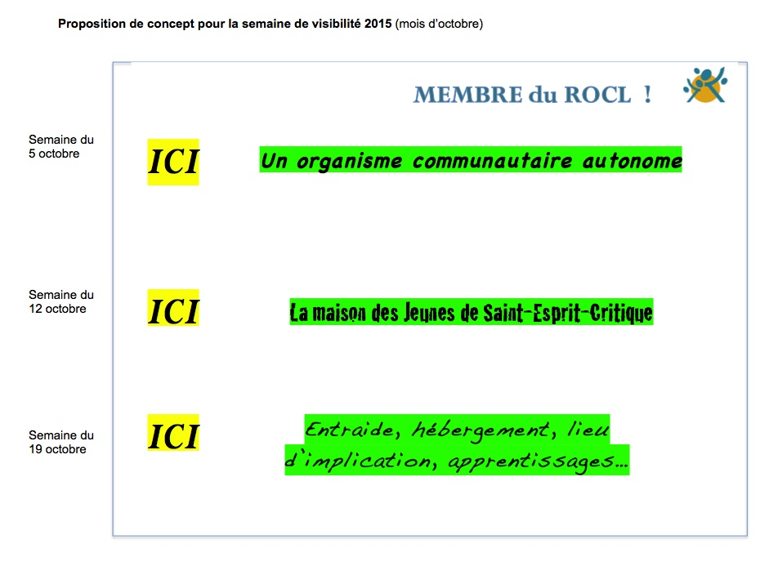
N.B. Un coroplast par organisme vous sera remis lors des rencontres de collectifs locaux en septembre

ACTIONS des 2 et 3 novembre 2015

« FILET SOCIAL COMMUNAUTAIRE»
et prise de parole sur la place publique !

Intention : Mettre de l’avant nos VALEURS et NOS RENVENDICATIONS

Actions locales - 2 novembre avec vos collectifs de MRC ou comités locaux
- Création d’une bande en tissu avec nom de chaque organisme et mots clés (mission, valeurs, etc.) ou image.
- Création du « FILET SOCIAL» local. Chacun des organismes installe sa ou ses bandes de tissus sur un grand filet mesurant un minimum de 3 pieds par 5 pieds.
- Préparation de pancartes qui reprennent nos revendications à apporter pour la rencontre régional du 3 novembre
- Point de presse et photos.

Action régionale à Saint-Jérôme - 3 novembre
- Rassemblement et préparation à une chaîne humaine. Nous mettrons bout à bout les 7 filets locaux pour en faire un grand «FILET SOCIAL» régional.
- Point de presse où unE déléguéE de chacun des territoires aura un temps de prise de parole, 2-3 minutes pour dire pourquoi le collectif de son territoire a décidé de se mobiliser.
- Chaine humaine avec notre «FILET SOCIAL» et nos pancartes sur le trottoir tout autour du parc Labelle à Saint-Jérôme et activités à la craie en reproduisant les pieds de chacune des personnes sur le trottoir (On laisse notre trace.)
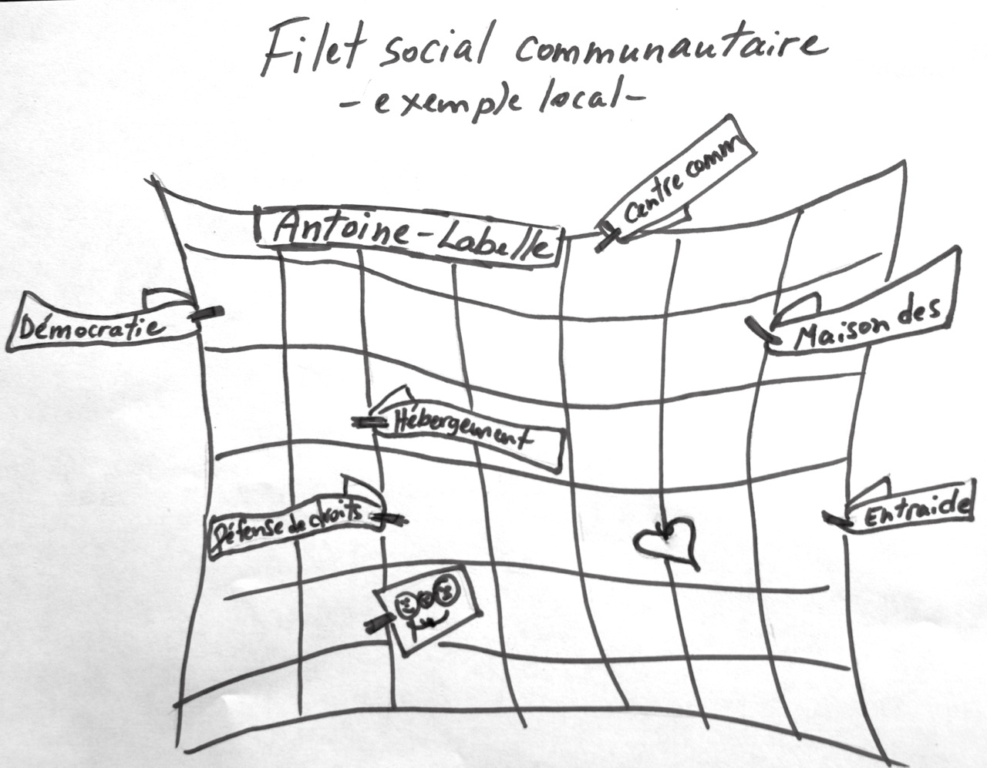

L’Observatoire communautaire sur l’austérité
Participez en témoignant de vos propres expériences des mesures d’austérité

Qu’est ce que l’observatoire?

La conjoncture est à l’austérité et VOUS êtes les meilleures personnes pour en parler. Cet observatoire sera mis en place dès cet automne et a pour but de documenter les impacts réels de l’austérité, sur les organismes et sur les personnes qui les fréquentent ou y travaillent. Les témoignages recueillis par cette démarche seront par la suite diffusés largement à travers les outils de communications de la campagne.

Selon le gouvernement, ce serait uniquement les structures désuètes, les programmes non performants et les trop nombreux postes de cadres qui subiraient des coupures. La population ne serait pas touchée par l’austérité. Or c’est totalement faux, la réalité au sein des organismes est toute autre. Il est grand temps de révéler ce vécu des groupes et des personnes qui subissent les coupures, le sous financement chronique, les tarifs qui augmentent, la privatisation, les autres mesures antisociales et la détresse.

Comment participer à l’observatoire? Facile!

- Préparez un témoignage
- Obtenez l’autorisation des personnes qui témoignent avant de diffuser et transmettre le matériel.
- Faites parvenir au comité de coordination de la campagne par courriel à financementocasss@gmail.com ou par courrier à Observatoire communautaire de l’austérité; 1, rue Sherbrooke Est, Montréal, (Québec), H2X 3V8.
- Recommencez ces étapes le nombre de fois souhaitées, selon le nombre de témoignages à recueillir!

Voir aussi le guide complet pour soutenir les participantEs

Quand on parle de mesures d’austérité, on parle de quoi?

    - Programme d’employabilité arrêté ou diminué.
    - Accès diminué à des repas à coût modique.
    - Diminution d’heures d’accueil dans un organisme communautaire ou public.
    - Fermeture de lieux où les gens évoluaient.
    - Difficulté de boucler le budget par l’augmentation des coûts d’électricité, de permis de conduire, etc.
    - Difficulté d’avoir accès à un loyer à prix modique.
    - Diminution de la qualité de services reçus par le réseau public.
    - Pertes d’emplois.
    - Services de repas qui ne sont plus offerts à la maison pour les personnes qui en ont besoin.
    - Abolition de programmes destinés à la jeunesse.

